Este es un conjunto de datos públicos de comercio electrónico brasileño con los pedidos realizados en Olist Store . El conjunto de datos contiene información de 100.000 pedidos realizados entre 2016 y 2018 en múltiples plataformas de comercio electrónico de Brasil. Sus funciones permiten visualizar un pedido desde múltiples dimensiones: desde el estado del pedido, el precio, el pago y el rendimiento del envío hasta la ubicación del cliente, los atributos del producto y, finalmente, las reseñas de los clientes.
El proyecto tomó las 10 bases de datos históricas de Olist para construir un Modelo Predictivo de Riesgo del Cliente que opera como un Sistema de Alerta Temprana. El alcance final es un algoritmo

Alcance (Scope): ¿Qué hicimos y dónde aplica?

Nuestro análisis se basa en la totalidad de las transacciones históricas de Olist, desde el primer clic hasta la confirmación de la entrega y la retroalimentación.
Cubrimos todos los clientes y vendedores activos en la plataforma hasta la fecha de corte.

Se desarrolló y seleccionó un modelo predictivo de machine learning que clasifica las probabilidades de satisfacción/insatisfacción.

El modelo aplica un Sistema de Alerta Temprana para el equipo de Customer Experience (CX) y Logística.

El alcance está limitado a la predicción binaria (Buena/Mala Reseña), sin predecir la calificación exacta (ej., 1, 2, 3, 4, 5 estrellas). Nos enfocamos en el riesgo crítico, no en la granularidad de la calificación.

Objetivo: ¿Por qué lo hicimos y cómo medimos el éxito?

Objetivo Primario (Detección): Maximizar la detección de riesgo de insatisfacción en la minoría de clientes (Reseñas Malas).
Objetivo Secundario (Eficiencia): Entregar un modelo que sea interpretable y eficiente para la toma de decisiones.
Impacto de Negocio (ROI): Reducir el costo operativo asociado a la gestión reactiva de quejas y mejorar la tasa de retención.

"Nuestro objetivo principal era transformar la gestión reactiva de quejas en una intervención proactiva. Específicamente, queríamos construir un modelo que tuviera una capacidad de detección de riesgo (Especificidad) superior al XX%. Hemos superado este objetivo con un XX%, lo que significa que de cada 100 clientes de riesgo, nuestro modelo acierta en la detección de casi XX de ellos. Esto nos permite dirigir los recursos de CX con precisión y alto retorno de la inversión."

📝 Resumen Descriptivo No Técnico (Mensaje Clave)
Su proyecto ofrece a Olist un Sistema de Alerta Temprana de Riesgos, basado en un análisis exhaustivo de datos y modelos predictivos avanzados, que permite optimizar la toma de decisiones.
"A partir de la unificación y simplificación de las 10 tablas de datos de Olist, construimos varios modelos predictivos de Machine Learning para determinar si un cliente dejará una reseña positiva o negativa. Realizamos una comparativa rigurosa entre modelos (Regresión Logística, Random Forest, etc.) para garantizar que la solución elegida fuera la más estable, eficiente y, sobre todo, la más interpretable para el negocio. El resultado es un modelo quirúrgico que no solo predice la insatisfacción, sino que revela los factores operacionales más críticos que Olist debe monitorear para reducir quejas y aumentar la retención."

🎬 Guía de Presentación para Ejecutivos (20 Minutos)
El objetivo sigue siendo comunicar valor estratégico, con una modificación clave en la sección de metodología.

I. Introducción y Problema (2 Minutos)

1. Diapositiva: Título y Equipo
- Título: "Modelo Predictivo de Satisfacción del Cliente: Del Análisis de Datos a la Acción Proactiva"
- Meta: Entregar un sistema de alerta temprana que optimice la Experiencia del Cliente (CX) y la eficiencia operativa.

2. Diapositiva: El Problema y la Oportunidad
- Problema: La insatisfacción es un riesgo silencioso. Necesitamos predecir si un cliente dejará una reseña negativa para poder intervenir a tiempo. Las decisiones no pueden esperar a la encuesta de satisfacción.
- Oportunidad: Aprovechar la riqueza de las 10 tablas de datos de Olist para construir una herramienta predictiva confiable.

II. Metodología de Datos y Modelado (5 Minutos)

3. Diapositiva: La Fusión y la Limpieza
- Mensaje: Partimos de una gran cantidad de información (70 columnas en 10 tablas de datos).
- Proceso: Mediante un proceso colaborativo de limpieza y consolidación, reducimos y fusionamos la complejidad en una única tabla de 35 columnas, lista para el análisis.

4. Diapositiva: La Búsqueda del Modelo Óptimo (Comparativa)
- Mensaje Clave: Evaluamos múltiples modelos (Random Forest, KNN, Árboles de Decisión, Regresión Logística) para asegurar la mayor precisión y estabilidad posible.
- Resultado: Seleccionamos XXXXXX. No por ser la única, sino por su interpretabilidad superior. Un modelo más preciso (como Random Forest) es inútil si no nos dice por qué el cliente está en riesgo. Elegimos el modelo que permite tomar mejores medidas.

5. Diapositiva: La Simplificación (RFE)
- Mensaje: El modelo identificó que, de las XX variables, solo XX son cruciales para la predicción de la satisfacción.
- Beneficio: Enfocamos la atención de Olist en el monitoreo de estas XX causas raíz.

III. El Resultado Final y su Calibración (4 Minutos)

6. Diapositiva: El Modelo Calibrado
- Mensaje: El modelo inicial estaba sesgado hacia predecir reseñas positivas.
- Solución Técnica (Explicación No Técnica): Ajustamos XXXXXXXXXXXX.
- Resultado Estratégico: Logramos un modelo equilibrado, donde la detección de riesgo (Especificidad) y la detección de satisfacción (Sensibilidad) se sitúan alrededor del XX%−XX%.

7. Diapositiva: La Matriz de Confusión (El Éxito en la Detección de Riesgo)
- Mostrar Visual: Usar el gráfico de la Matriz de Confusión.
- Foco: El cuadrante de Verdaderos Negativos (VN). Explicar: "Este cuadrante es nuestro éxito. Son los clientes que el modelo etiquetó como riesgo y que realmente estaban insatisfechos. Esta es la lista de clientes que su equipo debe contactar inmediatamente."

IV. Implicaciones de Negocio (6 Minutos)
- Aquí es donde conectan sus XX variables con las decisiones operacionales.

8. Diapositiva: Los 3 Focos de Acción Prioritaria
- Mensaje: Las XX variables se agrupan en tres áreas de mejora inmediata:
  - Foco Logístico (CRÍTICO): El tiempo de retraso y el estado de entrega son los mayores predictores de insatisfacción. Invertir aquí impacta directamente la satisfacción.
  - Foco Comercial: El impacto negativo del costo del flete (total_freight_value) es un área de optimización de precios.

9. Diapositiva: Impacto Estratégico y Valor
- Antes: Gasto en servicio al cliente reactivo (después de la reseña mala).
- Ahora: Inversión proactiva y dirigida. El modelo focaliza los recursos del equipo de Customer Experience en el XX% de los clientes de riesgo que realmente lo merecen, maximizando la retención y la reputación de Olist.

V. Conclusión y Próximos Pasos (2 Minutos)

10. Diapositiva: Conclusión
- Mensaje Final: El proyecto ha entregado un modelo predictivo, eficiente y, fundamentalmente, interpretable, que sirve como una herramienta de gestión de riesgo clave.

11. Diapositiva: Próximos Pasos (Power BI)
- Visualización: El modelo será integrado en un dashboard de Power BI para que los gerentes de Logística y CX puedan monitorear en tiempo real a los clientes de alto riesgo.
- Mejora Futura:

Puntos a destacar en la seccion ETL
GRAFICO CIRCULAR
Encontramos varias tablas, con algunos valores faltantes y mucho desbalanceo de datos en muchas variables categoricas que han llevado a tener que tomar muchas decisiones al respecto de los datos, tanto en la seccion de ETL general, como en la particular, ya que habia que adaptar las columnas a los distintos modelos que hemos usado y que hablaremos mas adelante.
Por otro lado nos encontramos con varios problemas de datos entre tablas en las que no habia datos entre una y otra tabla, y al unificar, encontramos bastantes casos de nulos.

PASOS LIMPIEZA
cada seccion es un desplegable
CATEGORICAS A BOOLEANOS
- Estado del pedido: comprimimos en delivered booleano
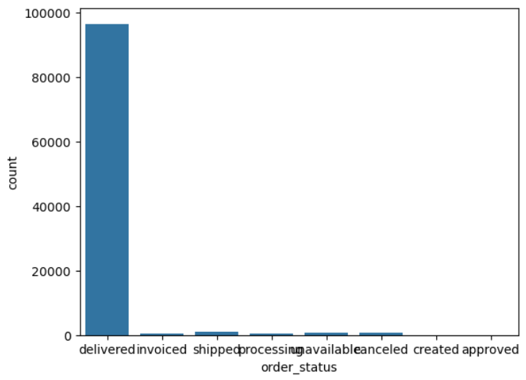
- Localizacion geografica, mantenemos la states de cara a poder tener una referencia, pero posteriormente unificaremos en regiones, para reducir el impacto del exceso de variables categoricas en los modelos. Por lo tanto eliminaremos, ciudad y prefijo de los datos de customers y sellers. Para posteriormente unificar todo en un solo booleano que indicara la pertenencia o no a Southwest, tanto para clientes como vendedores. Pasaremos de 24 valores posibles, a solo un booleano.
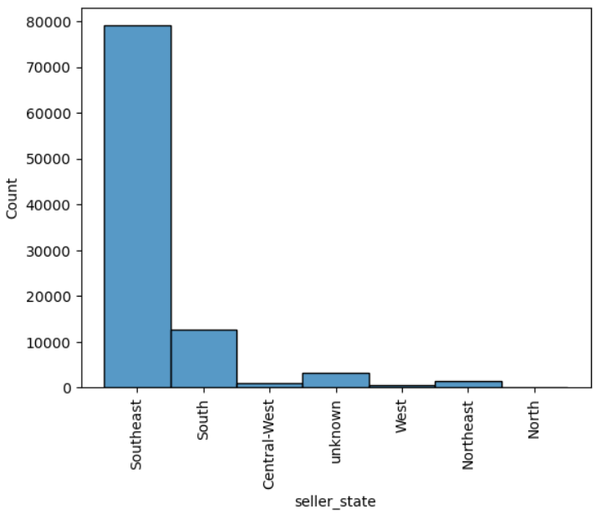
- Review: Encontramos multiples registros para un mismo order, y por lo tanto realizamos la media y redondeamos a la baja para poder tener una referencia sobre el pedido en cuestion. Se paso a una review de tipo booleana, en el que identificamos el 5 como completamente satisfecho y todas las demas, como no. Esta decision se tomo en base a esta grafica en la que vemos un desbalanceo grande en este campo.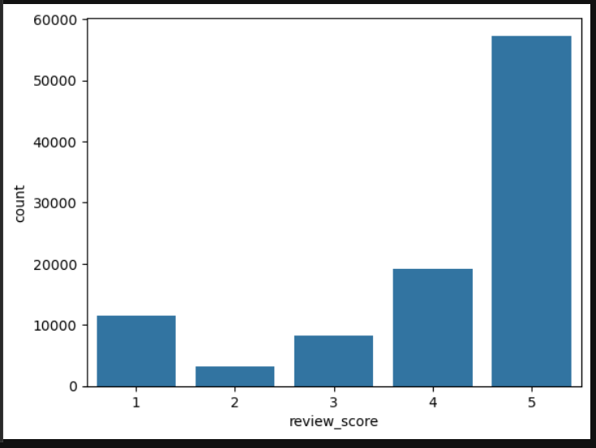
- El tipo de pago tambien se ve sometido, ya que el balance esta a favor de credit card, y se decide optar por marcarlo como un booleano y reducir las columnas una vez hagamos dummies.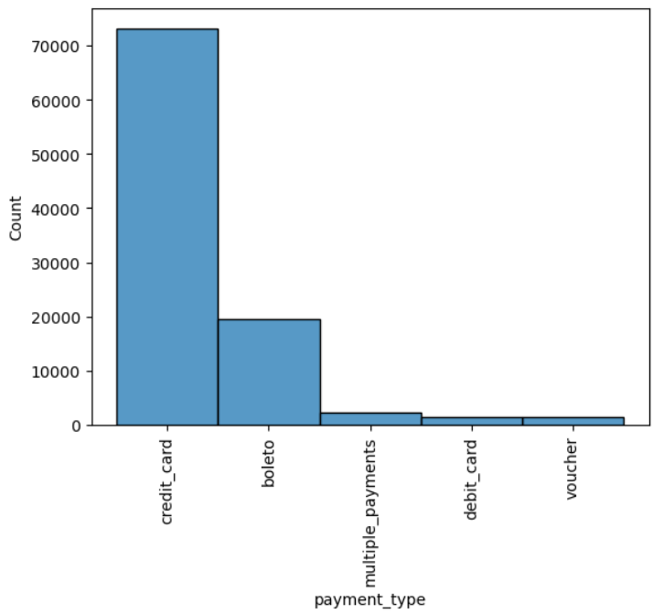
VARIABLES CATEGORICAS
- Categorias de producto, que no podemos pasar a booleano al existir un buen balance de datos, reducidas de 74 a 6 opciones.
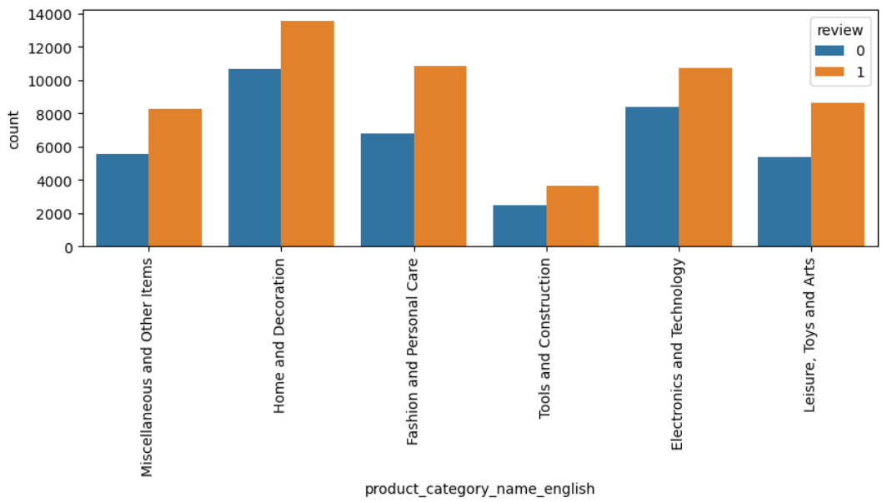

DESCARTES
- product_name_lenght
- Fechas
- Columnas usadas para calculo de otras.
UNIFICACION DE TABLAS
Nos encontramos en una situacion similar con los datos de pagos, en este caso unificaremos los valores, quedandonos con el numero de pagos, la suma de los mismos, el numero de tipos de pago diferentes y el tipo que fue en caso de ser unico, en caso contrario, se marcaria como multiple.
- number_payments: numero de pagos realizados para ese order
- payment_value_sum suma de payments,
- payment_type el tipo de pago,Si el numero de tipos de pago es mayor a 1, es multiple.
Unificamos las tablas de items y products:
- Obtenemos una columna con los valores de categoria del producto de maximo valor para cada order_id ya que hay order_id repetidos y no son nulos.
- Agrupamos los valores, la suma para precios y costes de envio.
- El numero de items diferentes dentro de cada order
- cogemos un id cualquiera, y en caso del numero de items diferentes sea mayor que 1, establecer multiple
- las medidas del producto, consideramos las maximas ya que el coste de envio dependera principalmente de ellas.
- El tratamiento de nans se hara una vez mezcladas tablas, ya que hemos encontrado que hay mas orders que items entre las dos tablas..
RELLENADO
- Medidas con modas de la tabla original.
- Rellenamos traducciones que no tenian su correspondiente traduccion al ingles.
Al realizar join con las tablas, encontramos que habia datos faltantes en la relacion entre tablas que se han rellenado con nulos.
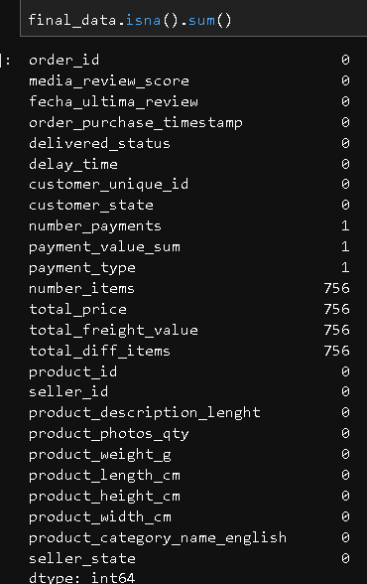
Y procedemos a la limpieza de la tabla unificada.
Tras el analisis de nans rellenamos de la siguiente manera:
- Rellenamos las medidas con las modas tomadas en el diccionario que realizamos anteriormente.
- Con "unknown" product_category_name_english, seller_state, product_id, seller_id
- Confirmar que los nans de number_items, total_pric, total_freight_val, 6 total_diff_it estan en la mismas lineas.
- Siendo las mismas lineas, y un porcentaje muy bajo, se deciden eliminar para intentar desviar lo menos posible los valores dados.756
Revisamos que todas las columnas con caracteristicas en nan relacionadas con los productos, estan en las mismas 756 fila. Al ser una cantidad pequeña de filas en relacion al total (0.7%), se opta por descartar dichaspara no alterar los resultados de mas.

Problematica
Con esto generamos un DataFrame general para poder realizar las modificaciones oportunas y usarse para entrenar gran cantidad de modelos. Es decir, fue necesaria una limpieza diferente acorde a las necesidades y prioridades de cada modelo.
Como despues explicaran, se opto por un modelo de regresion logistica, y para poder usar ese modelo, se tuvo que adaptar la tabla de la siguiente manera.
generamos doomies para las categoria, que es la unica que no hemos podido comprimir, pues los datos estan balanceados.

Puntos a destacar en la seccion ETL
GRAFICO CIRCULAR
Analisis preliminar tablas:
- Valores faltantes.
- Valores no sin representacion en varias tablas.
- Datos innecesarios para nuestro scope.
- Tabla generalista.
- Segunda limpieza para aplicacion a diferentes modelos.
PASOS LIMPIEZA
cada seccion es un desplegable
VARIABLES CATEGORICAS A FLAG
- Estado del pedido -> flag entregado (8 a 1)

- Localizacion geografica, Estado -> Region -> Southwest (de 24 a 1)

- Review:
  - Review sintetizada a booleano. 1,2,3,4 -> 5
  - Comprimimos los valores por order_id


- El tipo de pago - > credit card
VARIABLES CATEGORICAS
- Categorias de producto 74 a 6 opciones.


DESCARTES
- columnas fuera de scopre, product_name_lenght,
- Fechas
- Columnas usadas para calculo de otras.

UNIFICACION DE TABLAS
Pagos - unificacion por orders
Reviews - unificacion por orders
Nos encontramos en una situacion similar con los datos de pagos, en este caso unificaremos los valores, quedandonos con el numero de pagos, la suma de los mismos, el numero de tipos de pago diferentes y el tipo que fue en caso de ser unico, en caso contrario, se marcaria como multiple.
- number_payments: numero de pagos realizados para ese order
- payment_value_sum suma de payments,
- payment_type el tipo de pago,Si el numero de tipos de pago es mayor a 1, es multiple.

Unificamos las tablas de items y products:
- Obtenemos una columna con los valores de categoria del producto de maximo valor para cada order_id ya que hay order_id repetidos y no son nulos.
- Agrupamos los valores, la suma para precios y costes de envio.
- El numero de items diferentes dentro de cada order
- cogemos un id cualquiera, y en caso del numero de items diferentes sea mayor que 1, establecer multiple
- las medidas del producto, consideramos las maximas ya que el coste de envio dependera principalmente de ellas.
- El tratamiento de nans se hara una vez mezcladas tablas, ya que hemos encontrado que hay mas orders que items entre las dos tablas..
RELLENADO
- Medidas con modas de la tabla original.
- Rellenamos traducciones que no tenian su correspondiente traduccion al ingles.
Al realizar join con las tablas, encontramos que habia datos faltantes en la relacion entre tablas que se han rellenado con nulos.

Y procedemos a la limpieza de la tabla unificada.
Tras el analisis de nans rellenamos de la siguiente manera:
- Rellenamos las medidas con las modas tomadas en el diccionario que realizamos anteriormente.
- Con "unknown" product_category_name_english, seller_state, product_id, seller_id
- Confirmar que los nans de number_items, total_pric, total_freight_val, 6 total_diff_it estan en la mismas lineas.
- Siendo las mismas lineas, y un porcentaje muy bajo, se deciden eliminar para intentar desviar lo menos posible los valores dados.756
Revisamos que todas las columnas con caracteristicas en nan relacionadas con los productos, estan en las mismas 756 fila. Al ser una cantidad pequeña de filas en relacion al total (0.7%), se opta por descartar dichaspara no alterar los resultados de mas.

Problematica
Con esto generamos un DataFrame general para poder realizar las modificaciones oportunas y usarse para entrenar gran cantidad de modelos. Es decir, fue necesaria una limpieza diferente acorde a las necesidades y prioridades de cada modelo.
Como despues explicaran, se opto por un modelo de regresion logistica, y para poder usar ese modelo, se tuvo que adaptar la tabla de la siguiente manera.
generamos doomies para las categoria, que es la unica que no hemos podido comprimir, pues los datos estan balanceados.

order_id, customer_id, order_status, order_purchase_timestamp, order_approved_at, order_delivered_carrier_date, order_delivered_customer_date, order_estimated_delivery_date, (transformada) delay_time

product_id, product_category_name, product_name_length, product_description_lenght, product_photos_qty, product_weight_g, product_length_cm, product_height_cm, product_width_cm
'customer_id', 'customer_unique_id', 'customer_zip_code_prefix', 'customer_city', 'customer_state'
'order_id', 'payment_sequential', 'payment_type', 'payment_installments', 'payment_value'
'seller_id', 'seller_zip_code_prefix', 'seller_city', 'seller_state'
'order_id', 'order_item_id', 'product_id', 'seller_id', 'shipping_limit_date', 'price', 'freight_value'
'review_id', 'order_id', 'review_score', 'review_comment_title', 'review_comment_message', 'review_creation_date', 'review_answer_timestamp'

